Le Service Militaire Volontaire

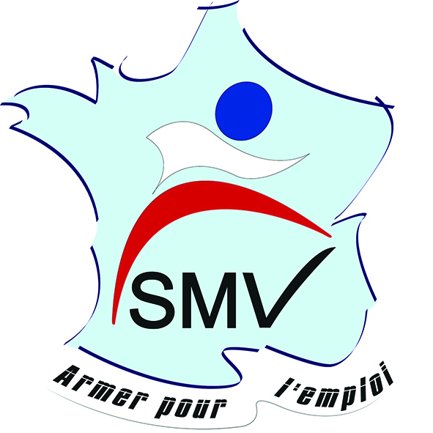
Une année au CSMV, un métier à la clé !

1 – Qu’est-ce que le SMV ?
- Contexte

De nombreux jeunes basculent chaque année en situation de décrochage, sans diplôme ni qualification bien qu’ayant terminé leur cursus de formation, ils ne peuvent dès lors prétendre à un emploi. Les armées sont sensibles à cette situation et par l’expérimentation du Service Militaire Volontaire (SMV), elles veulent favoriser l’insertion dans l’emploi de cette jeunesse éloignée de la vie professionnelle pour démontrer le rôle qu’elles peuvent jouer en matière de cohésion nationale. D’autres dispositifs dédiés à la recherche d’une solution à cette problématique existent. Le SMV vient les compléter en proposant son savoir-faire spécifique en matière de formation de la jeunesse.

En s’inspirant du dispositif du Service Militaire Adapté (SMA) proposé aux jeunes français ultra-marins, les armées, conformément à la demande du Président de la République, ont depuis 2015 décliné ce concept expérimental en métropole jusqu’en 2018.

A ce jour, 6 centres ont ouvert leur porte :

- Le 1er Régiment du SMV Lorraine de Montigny-lès-Metz,
- Le 2ème Régiment du SMV Ile-de-France de Brétigny-sur-Orge,
- Le 3ème Régiment SMV Poitou-Charentes de la Rochelle,
- Le détachement SMV De Châlons-en-Champagne,
- Le Centre du SMV de Brest,
- Le centre du SMV d’Ambérieu-en-Bugey (Créé le 1er mai 2017 et stationné sur le Détachement air 278).

- Le SMV pour qui ?

Le SMV s’adresse à des jeunes âgés de 18 à 25 ans, de nationalité française, peu ou pas diplômés, et à la recherche d’un « nouveau départ ».
Les jeunes qui intègreront le SMV auront le statut de Volontaires Stagiaires (VS).
- Le SMV pourquoi ?

Le SMV est un dispositif visant à favoriser l’accès à l’emploi durable, par le biais d’une formation humaine, comportementale, citoyenne et professionnelle.
La formation professionnelle est de ce fait orientée vers des filières prédéfinies prenant en compte les réalités du marché de l’emploi de chacune des régions d’implantation des centres, à savoir les secteurs en tension ou les métiers à fort potentiel de recrutement.

2 – Les Volontaires Stagiaires (VS)
Le Centre du Service Militaire Volontaire d’Ambérieu-en-Bugey a lancé, pour 2018 (incorporations prévue en janvier et en mars 2018), une grande campagne de recrutement. Ces derniers, éloignés de l’emploi, recevront, à l’issue d’une formation humaine, comportementale et citoyenne, une formation professionnelle dans de nombreux métiers en tension tels que la logistique, la sécurité ou encore le commerce.

- Formation des VS
Tout au long d’une formation de 6 à 12 mois au CSMV AB, ces jeunes volontaires stagiaires (VS) :
- Recevront une formation humaine, comportementale et citoyenne ;
- Développeront leur goût de l’effort à travers un entrainement sportif progressif ;
- Bénéficieront d’une remise à niveau scolaire ;
- Suivront une formation professionnelle en vue de les préparer à un futur métier.

- Métiers proposés pour 2018
- Conducteur de PL
- Préparateur de commande (métiers de la logistique)
- Agent de production et conducteur de machine (métiers de l’industrie)
- Ouvrier de la filière bois
- Webcodeur
- Agent de prévention et de sécurité
- Ouvrier maroquinier
- Assistant de vie aux familles
- Employé libre-service polyvalent
- Conseiller relations clients
- Vendeur Conseil en commerce
- Bâtiment et Travaux publics
- Vendeur conseil en commerce ;
- Employé libre-service polyvalent (métiers du commerce).

- Conditions pour intégrer le SMV
- Être âgé de 18 à 25 ans ;
- Niveau d’entrée : peu ou pas diplômé ;
- Être de nationalité française.

- Avantages du SMV
- Internat (logé nourri blanchi) ;
- Préparation et présentation à l’examen du permis de conduire ;
- Rémunération de 315€/mois.

Le but n’est pas de former des militaires, mais bien de donner les outils
nécessaires à l’insertion professionnelle !

Renseignements et dossier de candidature sur :
www.cerpa.air.defense.gouv.fr

